学生选课操作说明
1、学生登录教务系统，点击选课，点击自主选课。
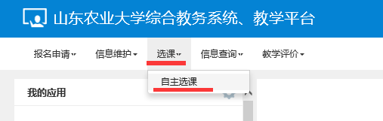
2、在自主选课界面点击查询，然后向下拉右侧的滚动条。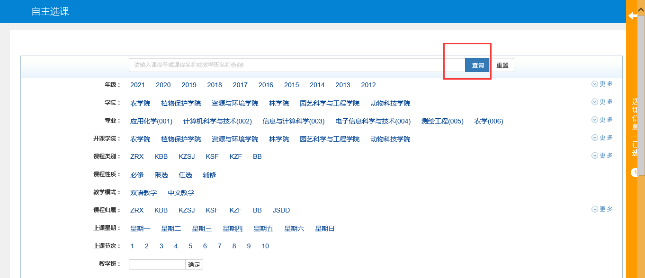
3、自主选课页面的下方不同课程会以不同的选项卡显示，点击通识选修课选项卡，会显示可选的通识选修课。在“板块课（普体课）”选项卡增选普通体育课模块课程，在“体育分项”选项卡增选体育模块课程，外语学院学生在“特殊课程”选项卡增选二外课程，齐鲁学堂学生在“其他特殊课程”选项卡增选齐鲁学堂统一开设课程。
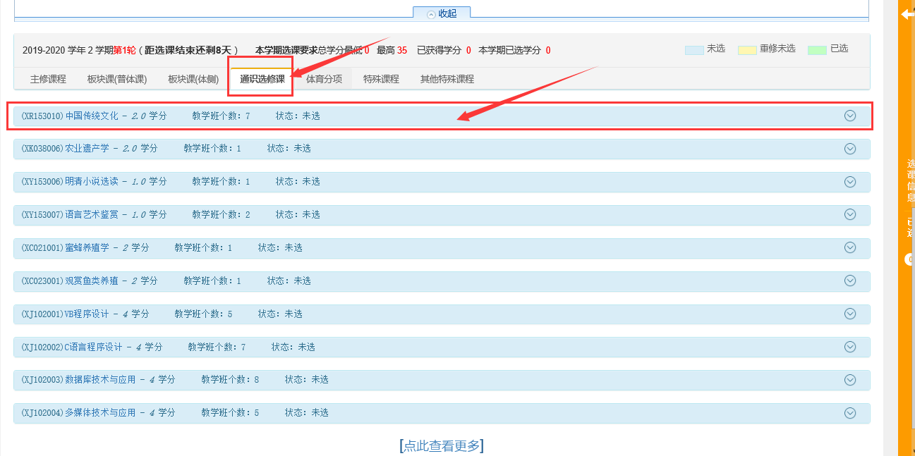
4、点击其中一门课程，将下拉显示该课程下的所有教学班信息，点击右侧的选课按钮，选课按钮变为退选，可进行退选。
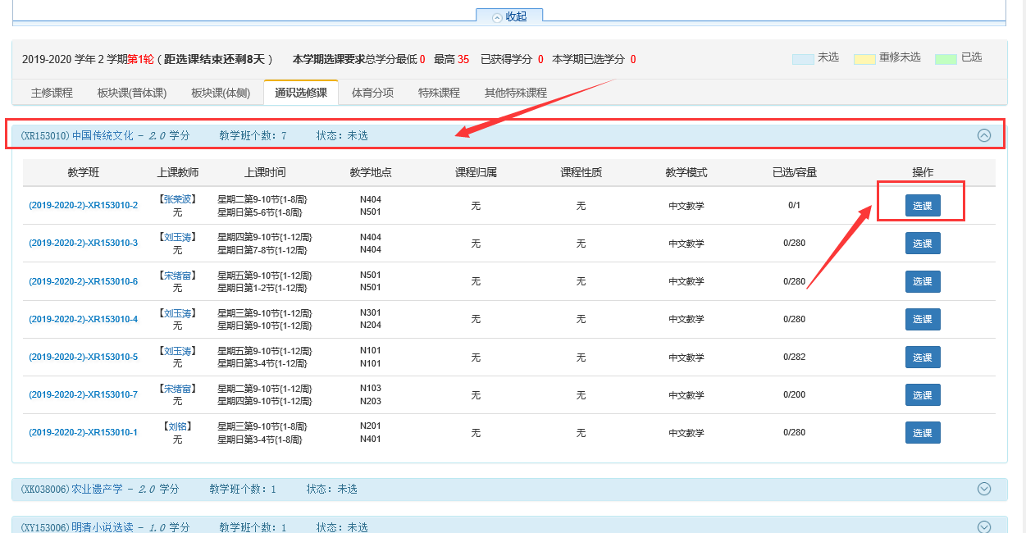
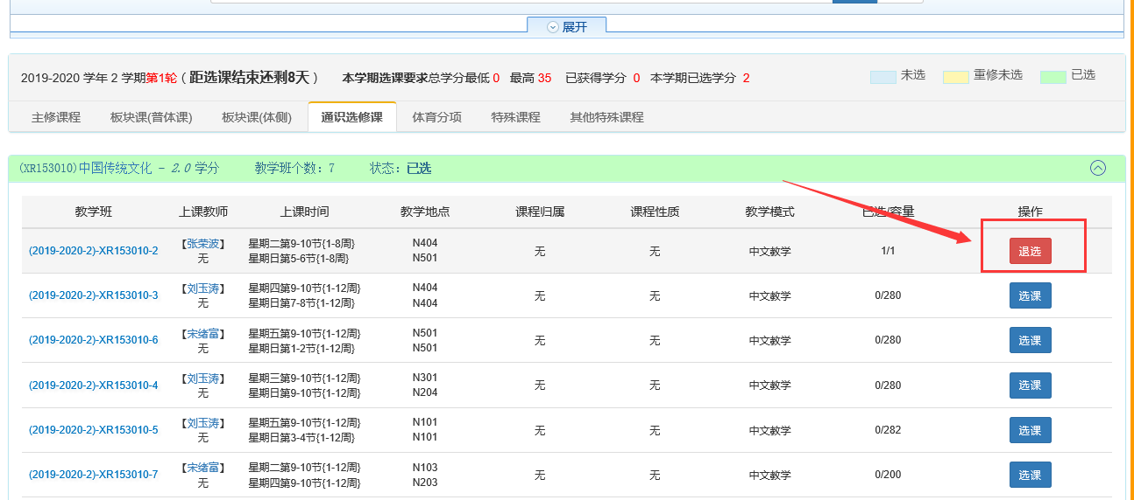
5、点击右侧的选课信息查询框，可查询选课的状态。
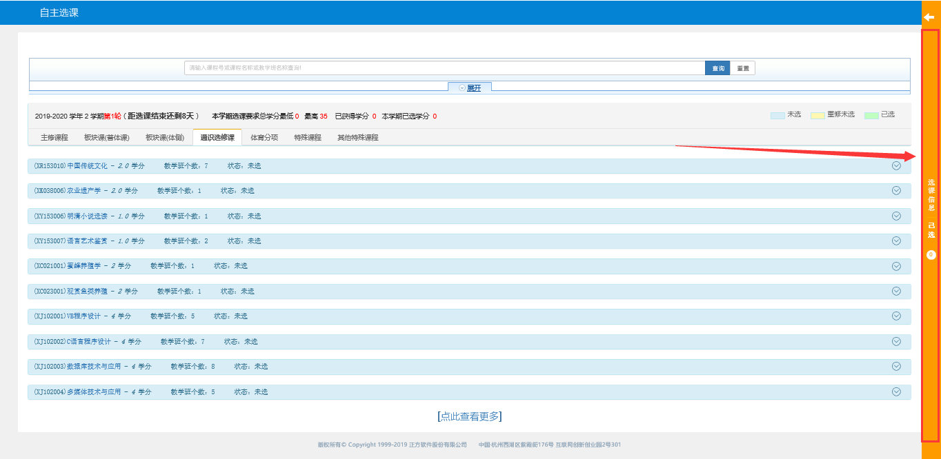
（1）待筛选状态表示选课未进行随机筛选
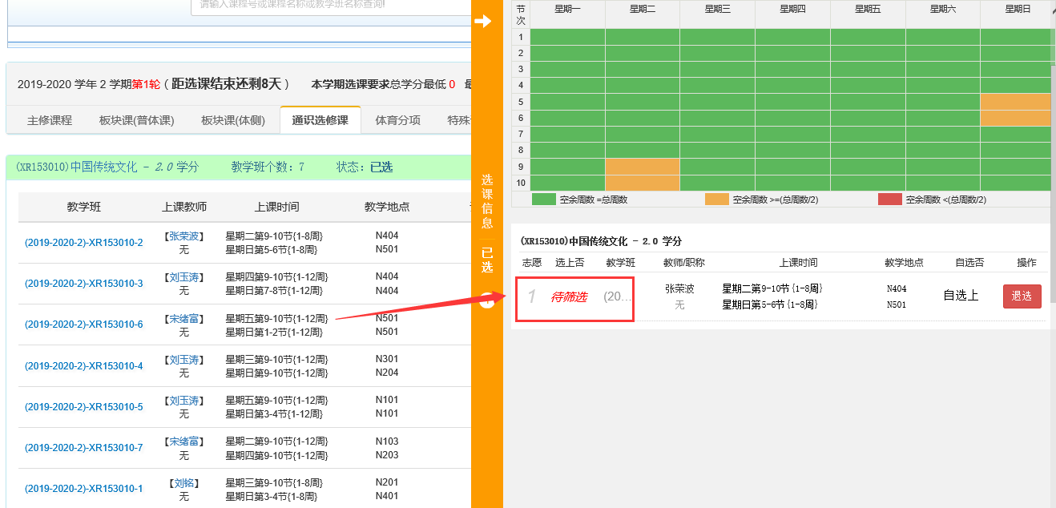
（2）已选上状态表示选课成功
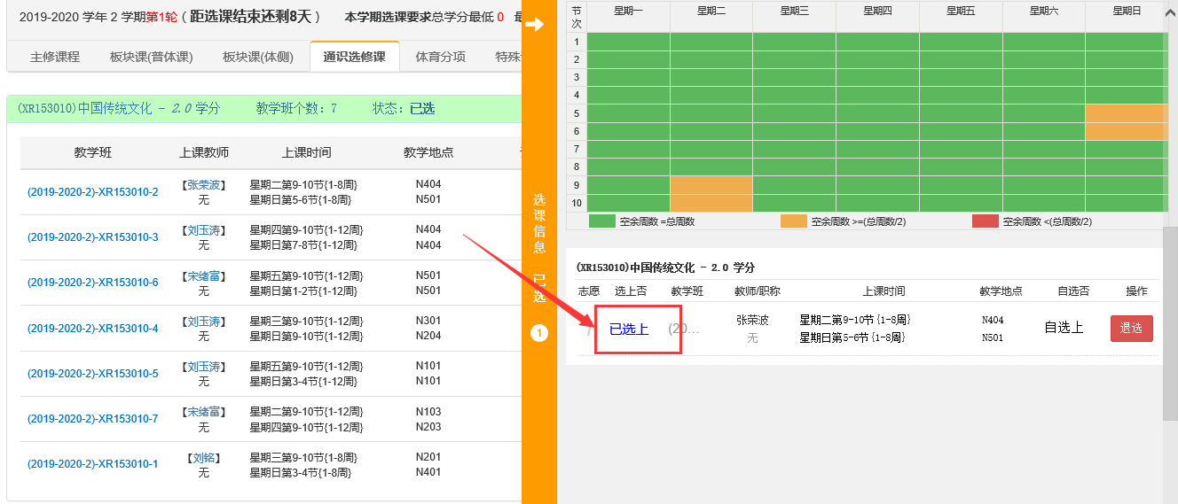

（3）该门课程从右侧查询框中消失，表示被随机筛选掉，选课失败，可以在第二轮正选和第三轮补退选阶段继续选课。
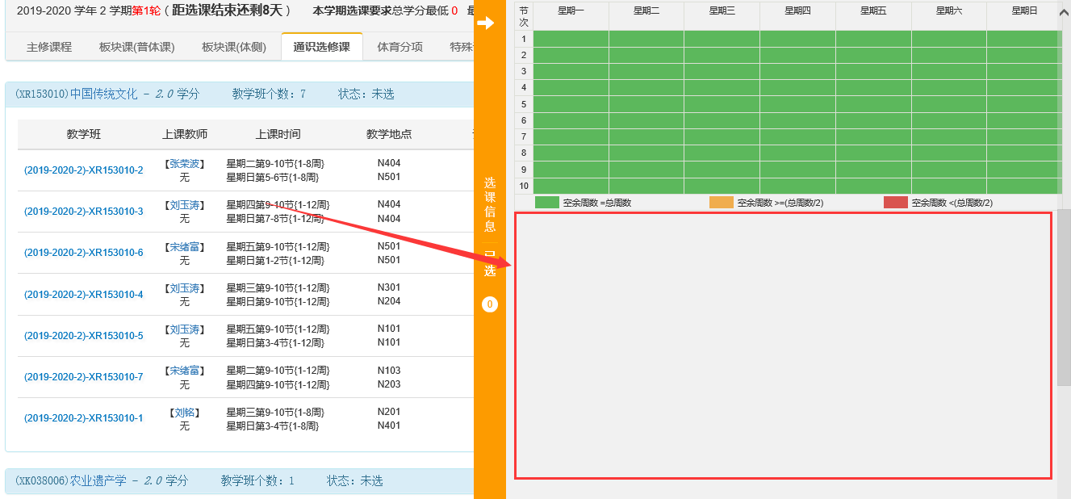
6、查看全部选课筛除结果
